- 动态模型-协作图：已注册用户通过购物车添加商品
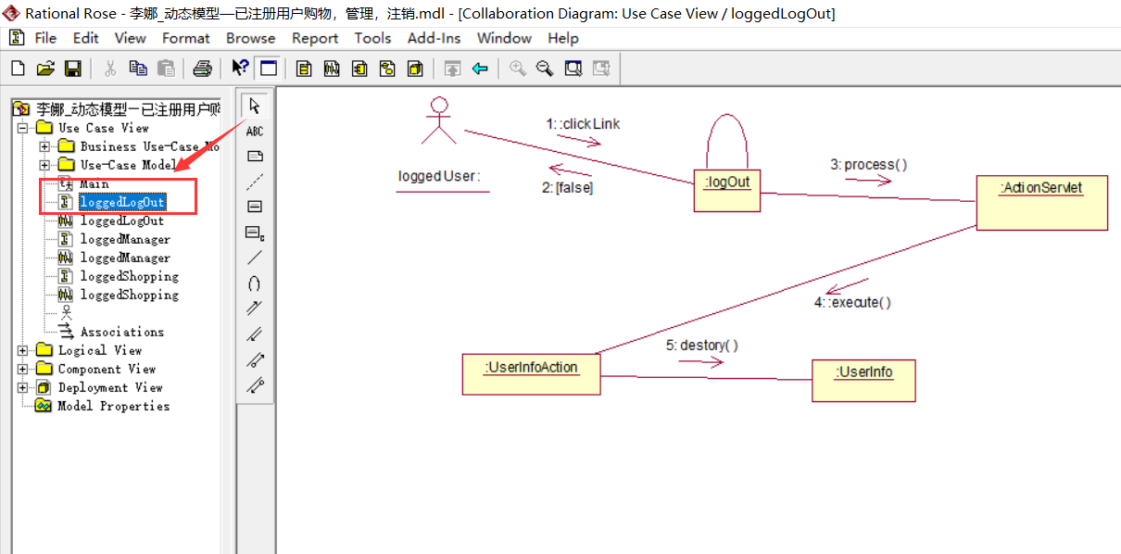
- 动态模型-序列图：已注册用户通过购物车添加商品
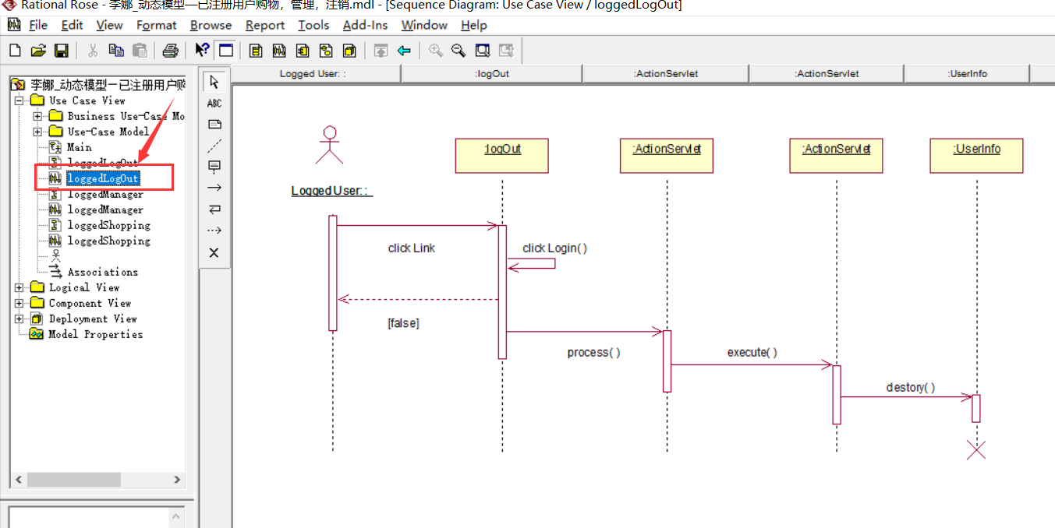
- 动态模型-协作图：已注册用户管理账户
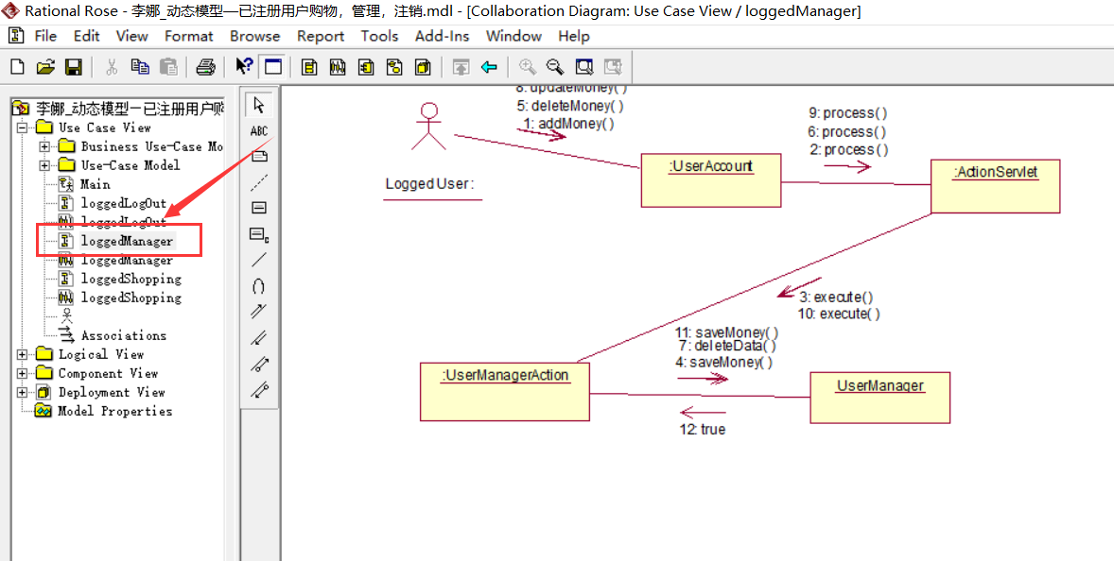
- 动态模型-序列图：已注册用户管理账户
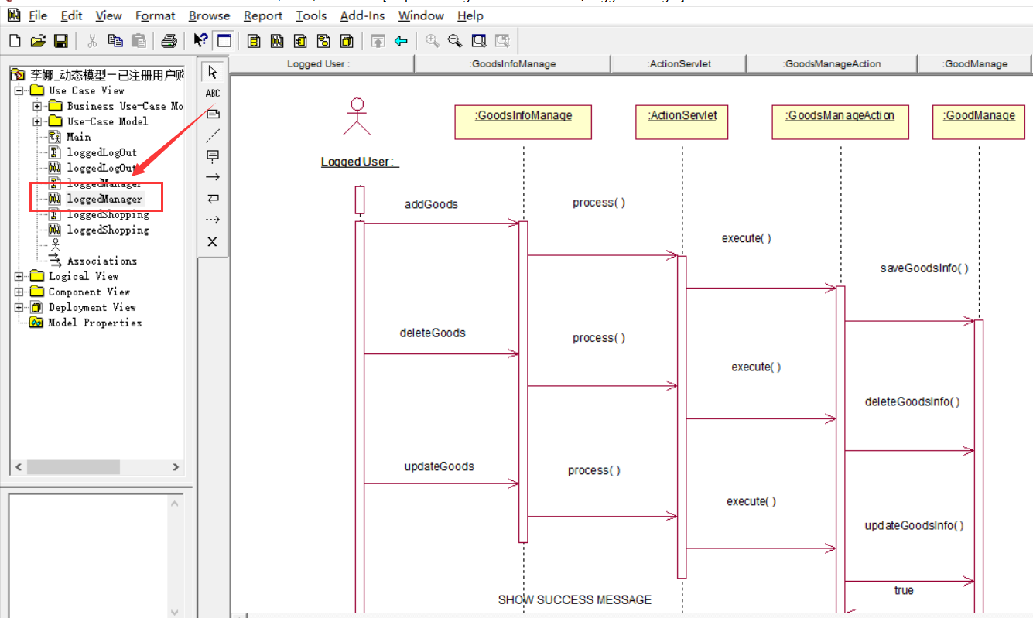
- 动态模型-协作图：已注册用户注销账户
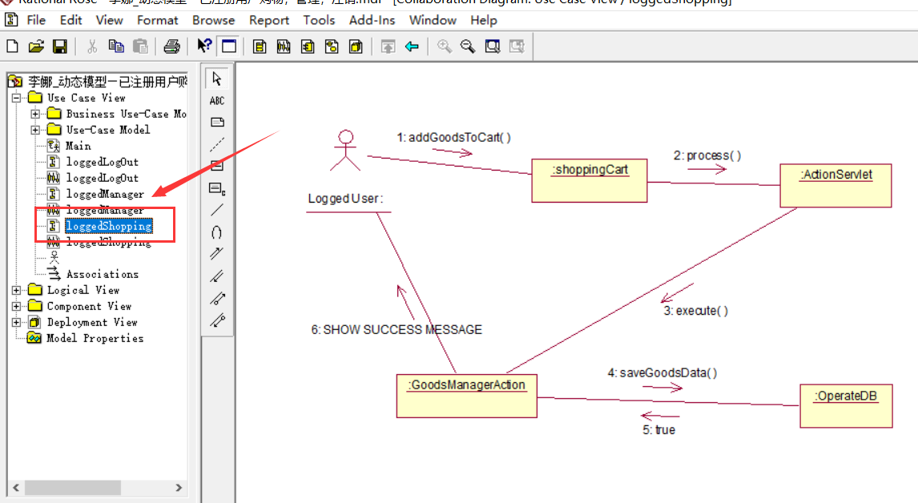
- 动态模型-序列图：已注册用户注销账户
